五十年如一日守护家人
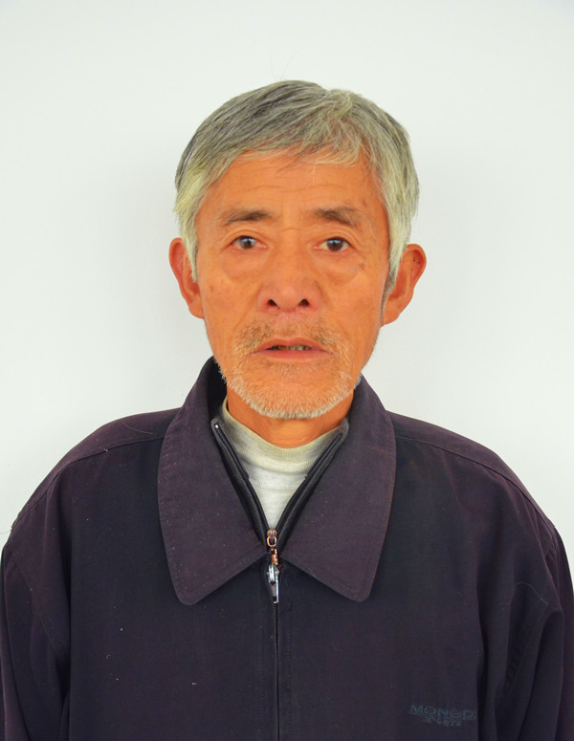
陈寿云，和县善厚镇皂角村村民。1972年，正值壮年的父亲被查出罹患淋巴癌，次年年仅42岁的父亲撒手人寰。这一年，陈寿云19岁，大兄弟12岁，二兄弟9岁，三兄弟才5岁。
父亲逝世后，陈寿云自觉担起支撑家庭的重担，一边照顾年幼的兄弟，一边与母亲在队里上工。看着村里的后生谈婚论嫁，母亲也想为他提亲。陈寿云说：“妈，别把心思放在我身上，3个兄弟不成家我是不会娶亲的。” 为抚养兄弟，陈寿云历经周折和磨难，抚养三个弟弟，让他们都娶妻生子、成家立业。兄弟们相继成家后，陈寿云在县城呆了12年，先后陪读4个侄子，直到去年最小的侄女高考结束，他才背起行囊回到家里。 40多年来，陈寿云为了家庭，燃尽了自己，温暖了兄弟。

